EVALUASI BANGUNAN HIJAU BERDASARKAN GREENSHIP RATING TOOLS KRITERIA INDOOR HEALTH AND COMFORT

Dede Irwan¹, Izazaya Binta², Ari Fitriyanto³, Mochamad Hilmy⁴
Program Studi D4 Arsitektur Bangunan Gedung, Politeknik Negeri Pontianak. Phone: (0561) 736180
Email: dedepolnep@gmail.com¹, izazayabinta@polnep.ac.id², ari.fitriyanto.st@gmail.com³, mhilmys@gmail.com⁴
INFORMASI ARTIKEL
Abstract: Green campus is a campus concept as a eco-friendly environment which to respond for global warming. Numbers of eco-friendly buildings measurements which is Green Building Council Indonesia with a measurement tool GREENSHIP Rating Tools Existing Building. GREENSHIP applies 6 criteria, on of it is Indoor Health and Comfort. The method or research uses quantitative and quantitative description method. Through observation, interview, and measuring with measuring tools, questionaire based on GBCI criteria. The research result is Architect Building at Politeknik Negeri Pontianak by 12 out of 20 in Indoor Health and Comfort criteria, with 60%. Design recommendations based on the results of this study, become a reference for classroom designs that meet all the criteria for health and comfort.

Keywords: Green Building, Green Campus, GREENSHIP, Indoor Comfort, assessment.

Abstrak: Kampus Hijau merupakan konsep kampus sebagai kawasan ramah lingkungan sebagai respon dari pemanasan global. Terdapat beberapa penilaian bangunan hijau di Indonesia, salah satunya Green Building Council Indonesia, dengan alat ukur GREENSHIP Rating Tools Existing Building. GREENSHIP menggunakan 6 kriteria salah satunya adalah Indoor Health and Comfort (IHC). Metode penelitian yaitu perhitungan kuantitatif dan deskripsi kualitatif. Melalui tahapan pengamatan, wawancara, pengukuran menggunakan alat ukur, kuisoner serta penilaian akhir berdasarkan kriteria GBCI. Hasil penelitian ini adalah Gedung Jurusan Teknik Arsitektur Politeknik Negeri Pontianak memperoleh skor 12 dari nilai 20 pada kriteria Indoor Health and Comfort, dengan persentase sebesar 60%. Rekomendasi desain berdasarkan hasil penelitian ini, menjadi acuan desain pada ruang kelas indoor yang memenuhi seluruh kriteria kesehatan dan kenyamanan ruang.

Kata Kunci: Green Building, Kampus Hijau, GREENSHIP, Indoor Comfort, penilaian.

Article history:
Received; 2022-01-09
Revised; 2022-02-07
Accepted; 2022-03-28

PENDAHULUAN
Tindakan pengurangan pemanasan global telah dilakukan oleh negara-negara di dunia termasuk di Indonesia, salah satunya adalah dengan menerapkan konsep kota hijau. Pada tahun 2010 Kota Pontianak telah menggagas konsep kota hijau atau green city sebagai tindakan pemerintah yang akan diterapkan pada segi perkotaan, bangunan, dan fasilitas infrastruktur. Konsep ini akan menerapkan prinsip-prinsip sustainable city. Perencanaan Pembangunan Hijau (Green Growth) telah disampaikan oleh pihak pemerintah Kalimantan Barat dalam pidato COP 22 UNFCC di Marracesh Maroko (Nasir, 2016). Strategi pertama yang dilakukan oleh pemerintah yaitu dengan menerapkan target luasan ruang terbuka hijau (RTH) publik minimal 20% dan RTH privat minimal 10% dari luas kota Pontianak berdasar pada aspek ekologis dan estetika (Akbar, 2018).
Pemanasan global yang terjadi disertai dengan permasalahan lingkungan, menjadi hal yang perlu diperhatikan dalam beberapa tahun ini. Pentingnya dalam upaya menjadikan suatu tempat, atau suatu kawasan mampu meminimalisir penggunaan energi yang berlebihan menjadi suatu bangunan yang berkelanjutan. Gedung-gedung saat ini, melakukan penilaian untuk green building berdasarkan GREENSHIP milik GBCI (Green Building Council Indonesia). Gedung-gedung tersebut salah satunya adalah gedung kampus atau universitas. Beberapa kampus di Indonesia sudah menjadikan green campus sebagai prioritas mereka.
Kampus hijau merupakan sebuah upaya menerapkan pengurangan dampak pemanasan global pada wilayah kampus atau universitas, sehingga kampus menjadi lebih hijau dan berkelanjutan. Pengertian kampus hijau menurut New England Interstate Water Pollution Control Commission and Environmental Training Center adalah sebuah keputusan dalam upaya penyeimbangan fungsi, desain, sumber daya, serta memperhatikan kelestarian lingkungan sehingga bisa menjadi tempat praktik yang bertanggung jawab di lingkungan pendidikan (NEIWPCC, 2016). Penerapan kampus hijau juga merupakan cara signifikan untuk mempromosikan pembangunan dengan pertimbangan ekologi dan konsep berkelanjutan, yang akan menjadi prioritas kebutuhan di masa sekarang hingga bermanfaat bagi masa depan (Zhue dan Dewancker (2021). Kampus-kampus di Indonesia seperti diantaranya yaitu UI, ITB dan IPB membuat acuan tersendiri mengenai sebuah konsep green campus. ITB memiliki konsep Kampus Hijau yaitu Green- Safe- Disaster Resilience (Hijau – Keselamatan- Ketahanan Bencana). Tujuan ITB dalam menerapkan konsep green campus ini yaitu sebuah strategi menuju efisiensi sumber daya dan keberlanjutan 2020. IPB memiliki tujungan perencanaan dalam implementasi green campus untuk tahun 2019-2023 dengan tujuan peningkatan energy efficiency, resource conservation dan environment quality dengan cara mendidik untuk menciptakan hidup sehat dan lingkungan yang kondusif secara berkelanjutan.
Terdapat beberapa penilaian terhadap green building dan green campus diantaranya adalah UNEP (United Nation Environmental Program), UI Green Metric, KLHK (Kementerian Lingkungan Hidup dan Kehutanan), dan GBCI (Green Building Council Indonesia). Penilaian yang dipilih dalam penelitian ini adalah penilaian berdasarkan GBCI, yang terdiri dari 6 kriteria yaitu: 1) tepat guna lahan (ASD), 2) efisiensi dan konservasi energi (EEC), 3) konservasi air (WAC), 4) sumber dan siklus material (MRC), 5) kualitas udara dan kenyamanan udara dalam ruang (IHC), 6) manajemen lingkungan bangunan (BEM). Penilaian ini akan fokus kepada kriteria nomer 5 yaitu mengenai kualitas udara dan kenyamanan udara dalam ruang, karena kriteria tersebut yang berhubungan langsung dengan desain arsitektur. Kriteria ini juga terkait dengan track record tim peneliti dan relevan dengan mata kuliah yang diampu yaitu mata kuliah fisika bangunan, dan tipologi bangunan tropis. Melihat dari kegiatan-kegiatan yang dicanangkan oleh kampus-kampus di Indonesia menjadi kampus yang berkelanjutan, maka dari itu penting bagi kampus Politeknik Negeri Pontianak untuk turut ikut serta dalam upaya Green Campus. Dimulai dari Gedung Jurusan Teknik Arsitektur yang kemudian akan berlanjut kepada Gedung-gedung jurusan lainnya yang berada di lingkungan kampus Politeknik Negeri Pontianak. Lingkungan kampus yang berkelanjutan, akan menghasilkan keadaan lingkungan yang lebih baik. Penilaian akhir nantinya akan menjadi bahan evaluasi untuk meningkatkan upaya, kebijakan serta tindakan yang perlu dilakukan oleh seluruh stakeholder di Politeknik Negeri Pontianak. Penelitian ini diharapkan akan terus berlanjut. Penelitian ini baru akan mengevaluasi berdasarkan salah satu dari 6 kriteria yang ada pada GBCI. Lokasi penelitian mengambil 1 dari 24 total gedung yang ada di kawasan Politeknik Negeri Pontianak. Gedung tersebut merupakan Gedung Jurusan Teknik Arsitektur. Penelitian yang berkelanjutan akan menjadikan evaluasi ini dapat dilakukan menyeluruh terhadap keseluruhan gedung di Politeknik Negeri Pontianak dan keseluruhan kriteria penilaian GBCI.
Konsep dari green architecture yang juga dikenal dengan sebutan arsitektur berkelanjutan atau bangunan hijau adalah sebuah teori, pengetahuan science dan gaya atau style bangunan yang didesain dan dibangun dengan tujuan mengaplikasikan prinsip-prinsip ramah lingkungan (Ragheb, 2016). Green Building atau bangunan hijau menurut GBCI (2012) adalah sebuah perencaan bangunan baru, pelaksanaan bangunan baru atau bangunan yang sudah terbangun dan telah dioperasikan dengan pertimbangan faktor-faktor lingkungan atau ekosistem dan memenuhi aspek kriteria yang terdiri dari tepat guna lahan, hemat air, hemat energi, hemat bahan kurangi limbah dan kualitas udara di dalam ruangan. Green Campus atau kampus hijau adalah sebuah konsep yang mendukung berkelanjutan dan lahir dari kesadaran manusia akan pentingnya berbagai kegiatan ramah lingkungan (Santoso, et al, 2017). Berdasarkan situs resmi GBCI (2020), Lembaga Konsil Bangunan Hijau Indonesia yang berkomitmen penuh terhadap pendidikan masyarakat dalam mengaplikasikan praktik-praktik terbaik lingkungan dan memfasilitasi transformasi industri bangunan global yang berkelanjutan. Penilaian gedung ramah lingkungan merupakan sistem rating yang dinamakan GREENSHIP, dipersiapkan dan disusun dengan mempertimbangkan kondisi, karakter alam, serta peraturan dan standar yang berlaku di Indonesia.
Penelitian ini menggunakan GREENSHIP Existing Building atau gedung terbangun. Terdapat 6 kriteria yaitu: 1) Appropriate Site Development (ASD) - Tepat Guna Lahan, 2) Energy Efficiency & Conservation (EEC) - Efisiensi dan Konservasi Energi, 3) Water Conservation (WAC) - Konservasi Air, 4) Material Resource and Cycle (MRC) - Sumber dan Siklus Material, 5) Indoor Health and Comfort (IHC) – Kualitas dan Kenyamanan Udara dalam Ruang, 6) Building Environment Management (BEM) - Manajemen Lingkungan Bangunan. Kriteria Indoor Health and Comfort (IHC) memiki beberapa aspek yang ahrus dipenuhi yaitu kampanye dilarang merokok, kontrol lingkungan terhadap area merokok, monitoring CO2 dan CO, polusi fisik, kimia dan biologikal, kenyamanan termal, kenyamanan visual, tingkat kebisingan, survey pengguna. Berdasarkan aspek kriteria Indoor Health and Comfort (IHC) menunjukkan bahwa aspek-aspeknya berkaitan langsung dengan desain arsitektur. Penilaian green building pada gedung-gedung di Indonesia, salah satunya yaitu gedung kampus. Menurut Qian (2018) bahwa berdasarkan teori bangunan hijau, upaya menggabungkan metode desain lingkungan hijau dan desain lingkungan kampus, yang bertujuan untuk menyediakan lingkungan yang sehat dan nyaman bagi mahasiswa, terbukti meningkatkan kesadaran bagi siswa, staff dan masyarakat umum tentang pemahaman mengenai pembangunan berkelanjutan.
Kriteria IHC ini jika dikaitkan selain dengan pentingnya Kampus Hijau, juga dapat menjadi faktor penting dalam kualitas belajar mengajar di kampus. Sebagian besar orang menghabiskan 80-90% dari hidup mereka di dalam ruangan. Berdasarkan jadwal perkuliahan, mahasiswa menghabiskan waktu sekitar 6-8 jam per hari, dosen yang mengajar di 1 program studi bisa menghabiskan waktu sekitar 6-8 jam, serta dosen yang mengajar di 2 program studi bisa menghabiskan waktu sekitar 8-14 jam di Gedung Jurusan Teknik Arsitektur. Ditambah permasalahan pandemi COVID-19 yang masih berlangsung dari tahun 2020 hingga saat ini. Maka dari itu, kesehatan dan kenyamanan ruang perkuliahan menjadi penting bagi para pengguna di Gedung Jurusan Teknik Arsitektur Politeknik Negeri Pontianak.

METODE PENELITIAN
Metode penelitian yang digunakan adalah kuantitatif dan kualitatif. Metode kuantitatif digunakan saat melakukan pengumpulan, pengukuran, perbandingan dan penilaian data angka berdasarkan hasil alat ukur. Metode kualitatif dilakukan melalui wawancara berpedoman, studi kepustakaan, observasi/ pengamatan, dan dokumentasi. Penelitian ini menggunakan dua jenis data yaitu yang pertama adalah data primer dan yang kedua adalah data sekunder. Data primer terdiri dari: 1) Dokumen gambar kawasan Kampus Politeknik Negeri Pontianak, dan Gedung Jurusan Teknik Arsitektur Politeknik Negeri Pontianak, 2) Form penilaian GREENSHIP Existing Building versi 1.1 GBCI, 3) Dokumen dan data-data yang dikumpulkan oleh tim peneliti melalui pengukuran, survey dan wawancara. Data sekunder berupa data atau dokumen lain yang menjadi pendukung dari data primer, yaitu berupa data-data yang sudah dimiliki oleh pihak sebelumnya atau pihak kampus, maupun data lainnya yang memiliki kaitan dengan penelitian. Lokasi penelitian dilakukan di Gedung Jurusan Teknik Arsitektur Politeknik Negeri Pontianak, pada periode Bulan Mei hingga Oktober 2021. Terdapat 6 ruang yang digunakan untuk pengambilan data yaitu: 1) Area Selasar, 2) Ruang Dosen, 3) Ruang Studio 1, 4) Ruang Workshop, 5) Ruang Multimedia, 6) Ruang Lab Komputer 4.
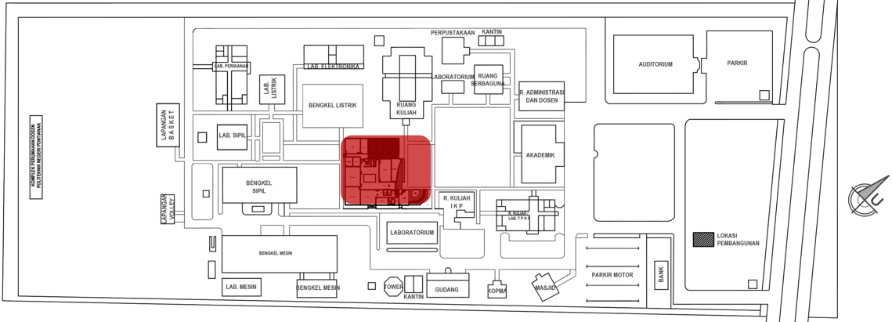
Gambar 1. Lokasi Gedung Jurusan Teknik Arsitektur Politeknik Negeri Pontianak
Sumber: Politeknik Negeri Pontianak, 2021

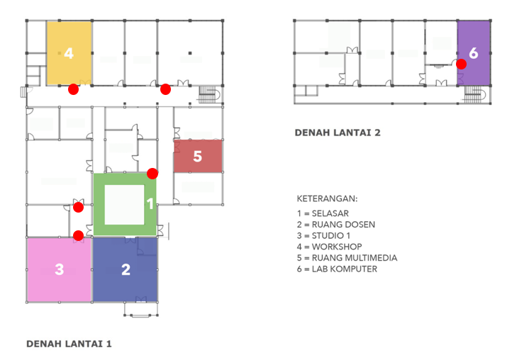
Gambar 2. Lokasi Ruang Gedung Jurusan Teknik Arsitektur
Sumber: Tim Peneliti, 2021

Pengumpulan data akan menggunakan form penilaian GREENSHIP Existing Building versi 1.1 GBCI, dilanjutkan dengan menganalisis data untuk melihat aspek-aspek yang telah memenuhi kriteria IHC 1 hingga IHC 8. Jika keseluruhan aspek mampu dipenuhi, maka akan mendapatkan skor 20 dari total 20 atau persentase sebesar 100%.
Tabel 1. Perangkat Penilaian GREENSHIP EXISTING BUILDING versi 1.1
Kode | Item | Nilai
IHC P | No Smoking Campaign | P
IHC 1 | Outdoor Air Introduction | 2
IHC 2 | Environmental Tobacco Smoke Control | 2
IHC 3 | CO2 dan CO Monitoring | 2
IHC 4  IHC 5  IHC 6  IHC 7  IHC 8 | Physical, Chemical and Biological Poluttants  Thermal Comfort  Visual Comfort  Acoustic Level  Building User Survey | 8  1  1  1  3
 | TOTAL | 20
Sumber: Green Building Council Indonesia, 2021

Metode selanjutnya adalah mempersiapkan peralatan pengumpulan data yaitu alat ukur atau meteran, alat air quality monitor, alat sound level meter, alat pengukur laju udara, dan alat lux meter.

HASIL DAN PEMBAHASAN
Kriteria Indoor Health and Comfort (IHC) untuk aspek yang pertama adalah IHC P- No Smoking Campaign. Aspek ini membutuhkan 2 data yaitu surat pernyataan dari pihak Lembaga Politeknik Negeri Pontianak atau Jurusan Teknik Arsitektur Politeknik Negeri Pontianak terkait upaya meminimalisasi aktifitas merokok dalam lingkungan gedung Jurusan Teknik Arsitektur Politeknik Negeri Pontianak, dan yang kedua adalah adanya kampanye dilarang merokok di lingkungan Gedung Jurusan Teknik Arsitektur Politeknik Negeri Pontianak. Hasilnya adalah terdapat 4 area dari total 6 titik, yang memiliki poster himbauan dilarang merokok yaitu: 1) 1) Area Selasar, 2) Ruang Studio 1, 3) Ruang Workshop, dan 4) Ruang Lab Komputer. Ruang lainnya yaitu ruang dosen dan ruang multimedia tidak memiliki poster himbauan dilarang merokok.
Gambar 3. Mapping Lokasi Poster Larangan Merokok
Sumber: Tim Peneliti, 2021

Kriteria IHC 1 adalah mengenai outdoor air introduction untuk menghitung luasan bukaan pada ruang-ruang yang diteliti. Hasilnya adalah terdapat 1 ruangan yang belum memenuhi standar luasan bukaan yaitu ruang dosen.

Tabel 2. Hasil Survey IHC 1-a
IHC 1 | Perhitungan (m2)
Lokasi Ruang | Luas Area Lantai | Luas Jumlah Bukaan | Luas Jumlah Bukaan (Dapat dibuka) | Luas Jumlah Bukaan (Tidak Dapat Dibuka) | Hasil | Keterangan (<5%)
Area Selasar | 76.5 | 72 | 72 | 0 | 94.12% | Memenuhi
R. Dosen | 100 | 27.63 | 4.62 | 23.01 | 4.62% | Tidak memenuhi
R. Studio 1 | 100 | 25.2 | 14.88 | 10.32 | 14.88% | Memenuhi
R. Workshop | 70 | 15.65 | 9.75 | 5.9 | 13.93% | Memenuhi
R. Multimedia | 75 | 37.71 | 17.73 | 19.98 | 23.64% | Memenuhi
R. Labkom 4 | 50 | 23.53 | 13.86 | 9.67 | 27.72% | Memenuhi
Sumber: Tim Peneliti, 2021

Tabel 3. Hasil Survey IHC 1-b
IHC 1 | Perhitungan Catu Udara Segar Minimum
Lokasi Ruang | Laju Pertukaran udara/ jam | m3/ jam / orang | Ket.  (Memenuhi/ Tidak memenuhi)
Area Selasar | 0,05 | 0 | Tidak memenuhi
R. Dosen | 0 | 0 | Tidak memenuhi
R. Studio 1 | 0 | 0 | Tidak memenuhi
R. Workshop | 0 | 0 | Tidak memenuhi
R. Multimedia | 0 | 0 | Tidak memenuhi
R. Labkom 4 | 0 | 0 | Tidak memenuhi
Sumber: Tim Peneliti (2021)

Berdasarkan hasil pengambilan data IHC-1 yaitu mengenai pergerakan udara, ternyata seluruh ruang tidak dapat memenuhi standar. Disebabkan oleh ruang-ruang yang tidak memiliki ventilasi karena menggunakan penyejuk udara seperti AC menyebabkan jendela-jendela ditutup dan tidak dapat dibuka. Menyebabkan tidak ada pergerakan udara. Hasil penghitungan menggunakan alat anemometer menunjukkan laju pertukaran udara di ruang-ruang adalah 0. Hanya pada area selasar yang terdapat sedikit pergerakan udara, namun tidak memenuhi persyaratan karena tidak memiliki ventilasi serta bukan kategori ruang tertutup.

Tabel 4. Hasil Survey IHC 1-c
IHC 1 | Perhitungan Kebutuhan Laju Udara
Lokasi Ruang | Kebutuhan udara luar |  |  |  | Ket. (Memenuhi/ Tidak memenuhi)
Lokasi Ruang | Merokok |  | Tidak Merokok |  | Ket. (Memenuhi/ Tidak memenuhi)
Lokasi Ruang | Hasil Survey | Standar (m3/min)/ orang | Hasil Survey | Standar  (m3/min)/ orang | Ket. (Memenuhi/ Tidak memenuhi)
Area Selasar |  | 1,05 | 0,05 | 0,45 | Tidak memenuhi
R. Dosen |  | 0,60 | 0 | 0,15 | Tidak memenuhi
R. Studio 1 |  | 0,75 | 0 | 0,15 | Tidak memenuhi
R. Workshop |  | 0,75 | 0 | 0,15 | Tidak memenuhi
R. Multimedia |  | 0,75 | 0 | 0,15 | Tidak memenuhi
R. Labkom 4  Sumber: Tim Peneliti, 2021 |  | 0,75 | 0 | 0,15 | Tidak memenuhi

Kriteria IHC 2 yaitu merupakan lingkungan bebas asap rokok. Terdapat 2 ruang yang tidak memiliki himbauan dilarang merokok yaitu Ruang Dosen dan Ruang Multimedia. Kriteria IHC 3 terbagi menjadi 2 penilaian yaitu: 1) Untuk ruangan yang memiliki kriteria kepadatan tinggi (seperti ruang ballroom atau ruang serba guna, ruang rapat umum, ruang kerja umum, pasar swalayan atau supermarket) harus dilengkapi dengan pemasangan instalasi sensor gas karbon dioksida (CO2), 2) untuk ruang parkir tertutup di dalam gedung harus dilengkapi dengan pemasangan instalasi sensor gas karbon monoksida (CO) yang memiliki mekanisme untuk mengatur jumlah ventilasi udara luar sehingga konsentrasi CO di dalam ruangan tidak lebih dari 23 ppm. Gedung Jurusan Arsitektur Politeknik Negeri Pontianak tidak memiliki 2 kriteria tersebut sehingga penilaian IHC 3 tidak dapat ditindaklanjuti. Kriteria IHC 4 terkait polusi udara dalam ruangan. Terdapat 1 area yang tidak memenuhi standar kadar debu sesuai deegan Kepmenkes yaitu area selasar. Menurut standar kesehatan lingkungan kerja (Kepmenkes RI No. 1405/MENKES/ SK/XI/2002), kecepatan udara minimal yang ada di dalam ruangan setidaknya harus mencapai 0,1 – 0,25 m/ detik. Akan tetapi berdasarkan penelitian yang telah dilakukan, kecepatan udara dalam ruang seringkali di bawah standar. Hal inilah yang menyebabkan terakumulasinya poluktan di dalam ruang tertutup (Prihatmanti, 2016).
Tabel 5. Hasil Survey IHC 4
IHC 4 | Kecepatan udara | Kadar Debu | Pembersihan Filter Berkala
Lokasi Ruang | m/detik | Maks. 0,15 mg/m3. | (Ada/ Tidak)
Area Selasar | 0,05 | 0,016 mg/m3 | Tidak
R. Dosen | 0 | 0,015 mg/m3 | Ada
R. Studio 1 | 0 | 0,016 mg/m3 | Ada
R. Workshop | 0 | 0,016 mg/m3 | Ada
R. Multimedia | 0 | 0,015 mg/m3 | Ada
R. Labkom 4 | 0 | 0,015 mg/m3 | Ada
Sumber: Tim Peneliti, 2021
Berdasarkan hasil data kriteria IHC 5 adalah perhitungan kenyamanan termal, terdapat 1 ruang yang memenuhi standar suhu yaitu ruang dosen, dan seluruh ruangan memenuhi standar kelembapan.
Tabel 6. Hasil Survey IHC 5
IHC 1 | Kategori Suhu Kenyamanan
Lokasi Ruang | Suhu | Keterangan | Kelembapan Udara (%) | Keterangan
Area Selasar | 28⁰C | Tidak Memenuhi | 52-58 | Memenuhi
R. Dosen | 27⁰C | Memenuhi | 59 | Memenuhi
R. Studio 1 | 29⁰C | Tidak Memenuhi | 51-52 | Memenuhi
R. Workshop | 29⁰C | Tidak Memenuhi | 55-58 | Memenuhi
R. Multimedia | 28⁰C | Tidak Memenuhi | 48 | Memenuhi
R. Labkom 4 | 28⁰C | Tidak Memenuhi | 43-50 | Memenuhi
Sumber: Tim Peneliti, 2021
Kriteria IHC 6 adalah terkait kenyamanan visual berdasarkan SNI 03-6197-2000 yaitu terkait hasil pengukuran menunjukkan tingkat pencahayaan (iluminasi) di setiap ruang kerja.
Tabel 7. Hasil Survey IHC 6
IHC 6 | Tingkat Pencahayaan (Iluminasi) |  | Memenuhi/ Tidak
Lokasi Ruang | Hasil Pengukuran | Standar | Memenuhi/ Tidak
Area Selasar | 1691 | 100 lux | Memenuhi
R. Dosen | 172 | 350 lux | Tidak Memenuhi
R. Studio 1 | 437 | 750 lux | Tidak Memenuhi
R. Workshop | 107 | 750 lux | Tidak Memenuhi
R. Multimedia | 234 | 250 lux | Tidak Memenuhi
R. Labkom 4 | 520 | 500 lux | Memenuhi
Sumber: Tim Peneliti, 2021
Kriteria IHC 7 adalah tingkat kebisingan atau acoustic level yang harus memenuhi standar tingkat bunyi di ruang kerja seperti yang tertulis pada SNI 03-6386-2000.
Tabel 8. Hasil Survey IHC 7
IHC 7 | Tingkat Bunyi/ Kebisingan |  | Memenuhi/ Tidak
Lokasi Ruang | Hasil Pengukuran | Standar | Memenuhi/ Tidak
Area Selasar | 40.1 dB | Baik (45 dB)  Maks (50 dB) | Memenuhi
R. Dosen | 45.9 dB | Baik (30 dB)  Maks (35 dB) | Tidak Memenuhi
R. Studio 1 | 46.4 dB | Baik (40 dB)  Maks (50 dB) | Memenuhi
R. Workshop | 58.4 dB | Baik (45 dB)  Maks (55 dB) | Tidak Memenuhi
R. Multimedia | 60.0 dB | Baik (35 dB)  Maks (40 dB) | Tidak Memenuhi
R. Labkom 4 | 59.4 dB | Baik (45 dB)  Maks (55 dB) | Tidak Memenuhi
Sumber: Tim Peneliti, 2021
Berdasarkan pengambilan data, tingkat kebisingan pada area selasar dan ruang studio memenuhi standar, namun 4 ruang lainnya yaitu ruang dosen, ruang workshop, ruang multimedia dan ruang labkom tidak memenuhi. Terdapat beberapa alasan mengapa ruangan ini tidak memenuhi persyaratan kebisingan, diantaranya yaitu: 1) Ruang dosen memiliki bunyi kipas angin dan bunyi AC yang menjadi white noise. Menyebabkan ruang ini tidak mampu memenuhi standar kebisingan, b) Ruang workshop memiliki bunyi kipas angin dan bunyi AC yang menjadi white noise. Menyebabkan ruang ini tidak mampu memenuhi standar kebisingan, c) Ruang multimedia berdekatan dengan area komunal dan area selasar yang selalu ramai oleh mahasiswa, d) Ruang laboratorium komputer berada di lantai 2, posisi jendela berdekatan dengan Gedung teori yang saat itu sedang ada perkuliahan sehingga menyebabkan ruang ini juga tidak memenuhi standar kebisingan. Kriteria yang terakhir adalah IHC 8 yang merupakan survey kenyamanan pengguna ditinjau berdasarkan 4 aspek yaitu kenyamanan suhu, kenyamanan suara (kebisingan), pencahayaan dan kebersihan ruang.
Survey ini diikuti oleh 100 koresponden yang terdiri dari dosen, mahasiswa dan pegawai di Jurusan Teknik Arsitektur. Indeks kepuasan dengan nilai rentang paling rendah adalah 1 (tidak puas) hingga paling tinggi adalah 10 (memuaskan). Survey ini diikuti oleh 87% mahasiswa, 11% dosen dan 2% pegawai Jurusan Teknik Arsitektur Bangunan Gedung. Hasil survey menunjukkan bahwa ruang yang memiliki kenyamanan suhu, suara, pencahayaan dan kebersihan dengan kepuasan tertinggi adalah ruang lab komputer 4.
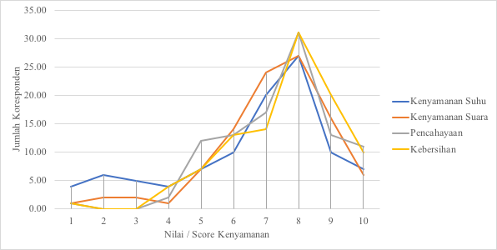
Gambar 4. Grafik Kenyamanan Ruang Lab Komputer 4 (2021)
Sumber: Tim Peneliti, 2021

Ruang yang memiliki pencahayaan dengan kepuasan tertinggi adalah ruang studio 1.
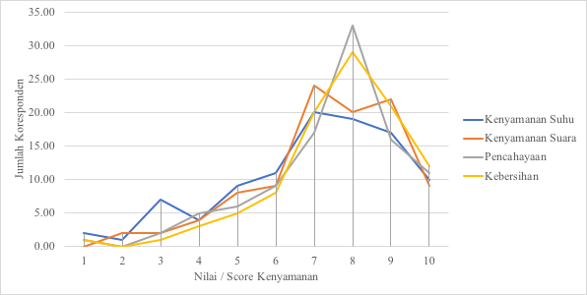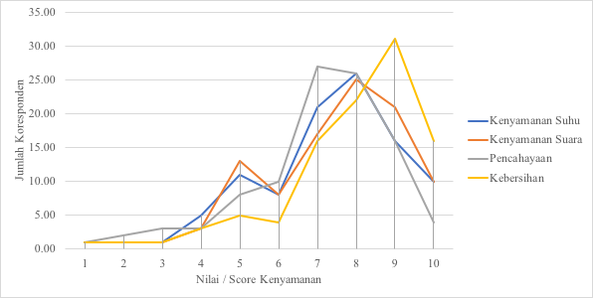
Gambar 5. Grafik Kenyamanan Ruang Studio 1 (2021)
Sumber: Tim Peneliti, 2021

Gambar 6. Grafik Kenyamanan Ruang Dosen (2021)
Sumber: Tim Peneliti, 2021

Tabel 9. Perangkat Penilaian GREENSHIP EXISTING BUILDING versi 1.1
Kode | Item | Nilai Target | Hasil Penilaian | Persentase
IHC P | No Smoking Campaign | P | P
IHC 1 | Outdoor Air Introduction | 2 | 0
IHC 2 | Environmental Tobacco Smoke Control | 2 | 2
IHC 3 | CO2 dan CO Monitoring | 2 | 0
IHC 4 | Physical, Chemical and Biological Poluttants | 8 | 6
IHC 5 | Thermal Comfort | 1 | 1
IHC 6 | Visual Comfort | 1 | 0
IHC 7 | Acoustic Level | 1 | 0
IHC 8 | Building User Survey | 3 | 3
 | TOTAL | 20 | 12 | 60%
Sumber: Green Building Council Indonesia, 2021

Skor menunjukkan nilai 12 dari total nilai maksimal 20 (jika memenuhi seluruh kriteria). Maka pada penilaian GBCI untuk kategori Indoor Health and Comfort (IHC) adalah 12/20= 60%.

SIMPULAN DAN SARAN
Berdasarkan hasil yang diperoleh dari penelitian terapan yang berjudul Evaluasi Bangunan Hijau Berdasarkan Greenship Rating Tools Existing Building Kriteria Indoor Health and Comfort pada Gedung Jurusan Teknik Arsitektur Politeknik Negeri Pontianak diperoleh bahwa skor kriteria IHC belum memenuhi target yaitu 12 dari total 20 atau sama dengan 60%. Kategori Indoor Health and Comfort pada Gedung Jurusan Teknik Arsitektur baru memenuhi 13 nilai dari keseluruhan total 117 penilaian. Maka dari itu, sebagai bentuk dari keberlanjutan penelitian ini di masa depan untuk melanjutkan ke keseluruhan kategori yang belum dinilai sebanyak 97 penilaian pada seluruh kategori selain IHC yaitu: Appropiate Site Development (ASD), Energy Efficiency and Conservation (EEC), Water Conservation (WAC), Material Resources and Cycle (MRC), dan Building Environment Management (BEM).

DAFTAR RUJUKAN
Akbar, Syamsul. (2018). Menggagas Kota Masa Depan Indonesia: Menuju Kota Pontianak yang Berkelanjutan dan Berdaya Saing. Tersedia di: https:// disdukcapil.pontianakkota.go.id/. Diakses pada tanggal 26 April 2021.
Burcu, G. 2015. Sustainability Education by Sustainable School Design. Dokuz Eylul University, Department of Architecture, Turkey Procedia – Social and Behavioral Sciences 186.
Dewa, B.P. Nugroho, A.M. Adhitama, M.S. Kajian Green Building pada Gedung Dekanat Fakultas Teknik Universitas Brawijaya Malang.
Green Building Council Indonesia. (2016). GREENSHIP Existing Building Version 1.1.
Nasir, M. (2016). Tersedia di: https://kalbarprov.go.id/berita/ kalbar-berkomitmen-melakukan-pembangunan-hijau-green-growth.html. Diakses pada tanggal 26 April 2021.
NEIWPCC. New England Interstate Water Pollution Control Commission and Environmental Training Center. Greening the Campus: Where Practice and Education Go Hand in Hand. (2016). Tersedia di: https://www.neiwpcc.org/neiwpcc_docs/greenbk.pdf diakses pada tanggal 26 April 2021
Prihatmanti, Rani. (2016). Rumahku No. 118 Hal. 48. Universitas Ciputra. Tersedia di: https://www.uc.ac.id/library/kualitas-udara-dalam-ruang diakses pada tanggal 28 Mei 2021.
Ragheb, A. Shimy, H. Ragheb, G. (2016). Green Architecture: A Concept of Sustainability. Department of Architectural Engineering, Delta University for Science and Technology, Mansoura, Egypt. Urban Planning and Architecture Design for Sustainable Development, UPADSD 14-16 October 2015. Doi: 10.1016/j/sbspro.2015.12.075
Santoso, Nur Diyanti. Akmalah, Emma. Irawati, Ira. (2017). Implementasi Konsep Green Campus di Kampus Itenas Bandung Berdasarkan Kategori Tata Letak dan Infrastruktur. Reka Racana. Jurnal Online Institut Teknologi Nasional.
Tamiami, H. Khaira, F. Fachrudin, A. 2018. Green Design Application on Campus to enhance Student’s Quality of Life. IOP Conf. Series: Materials Science and Engineering 309 (2018) 012022 doi: 10.1088/1757-899X/309/1/012022
Teknika, Rian. 2017. Evaluasi Kriteria Kelayakan Green Building Pada Gedung Fakultas Kedokteran Universitas Muhammadiyah Surakarta.
Too, L. Bajracharya, B. 2015. Sustainable Campus: Engaging the Community in Sustainablity. International Journal of Sustainablity in Higher Education, Vol. 6 No.1 pp. 57-71. https://doi.org/10.1108/IJSHE-07-2013-0080
Qian, F. Yang, L. 2018. Green Campus Environmental Design Based on Sustainable Theory. Journal of Clean Energy Technologies, Vol.6 No.2 March 2018.doi: 10.18178/jocet.2018.6.2.453.
Zhue, B. & Dewancker, B. (2021). A Case Study on The Suitability of STARS for Green Campus in China. Evaluation and Program Planning, Vol. 84.

